Stroje a zariadenia na povrchovú úpravu dreva.

Leštičky sú stroje, ktoré veľmi jemným brúsením vyrovnávajú a leštia povrchy nalakovaných dielcov leštiacim nástrojom, ktorý sa pohybuje rovnomernou rýchlosťou.

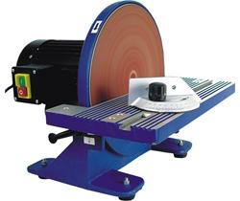
Pásové leštičky – stroje sú zhodné s pásovými brúskami na drevo. Nástrojom je kobercový leštiaci pás. Leštia sa nimi rovinné plochy nábytkových dielcov a plochy dverí. Leštiacim materiálom je brúsiaca pasta, ktorá sa nanáša počas leštenia na leštenú plochu.
Valcové leštičky – majú 1 alebo niekoľko vodorovných leštiacich valcov, ktoré rotujú v jednom smere rovnomernou rýchlosťou. Leštené dielce sú uložené na pohybujúcich sa stoloch. Môžu leštiť plošné aj mierne tvarované dielce.

- Stroje a zariadenia na povrchovú úpravu kovov

Povrchová úprava kovov je súhrn technologických procesov ktorými sa mení povrch kovovej súčiastky tak, aby sa upravili jej povrchovo - mechanické vlastnosti (oteruvzdornosť, odolnosť voči erózii) , odolnosť voči prostrediu (korozivzdornosť) alebo dizajn (vzhľadové vlastnosti).
- Pieskovacie otryskávacie zariadenia - povrch sa opracováva prúdom vzduchu, ktorý obsahuje čiastočky brúsneho materiálu vo forme piesku. Získava sa matný povrch. Využíva sa hlavne pre odstránenie povrchovej vrstvy.
- Brúsky - odstraňovanie nerovností povrchu a zníženie drsnosti povrchu súčiastky odbrusovaním jemných čiastočiek povrchu.
- Leštičky - iná forma jemného brúsenia, obvykle s použitím brúsnych pást a leštiacich kotúčov ako nosičov pasty. Dosahuje sa zrkadlovo lesklý povrch.
- Striekacie kabíny a pištole
- Honovanie - pomalé brúsenie kameňmi pri nízkej rýchlosti.
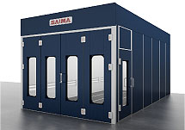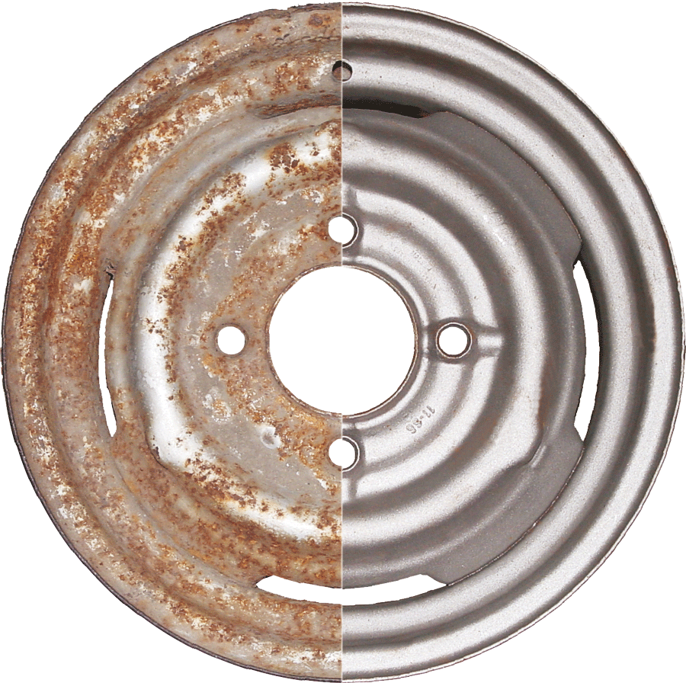

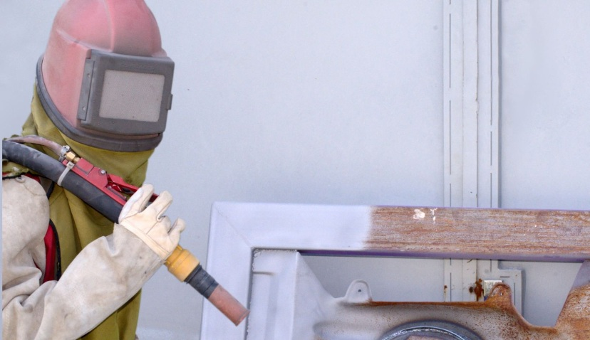
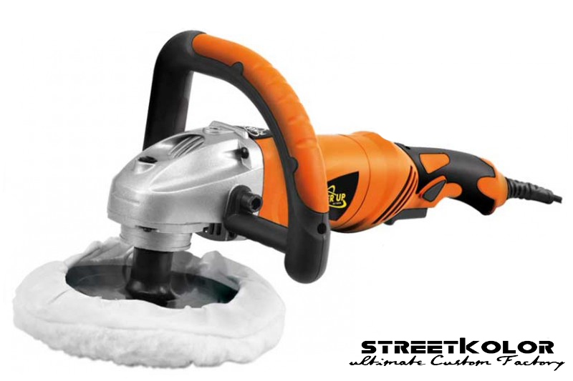

- Stroje a zariadenia na spracovanie betónovej zmesi.
Sťahovacie vibračné lišty sú určené pre rozhrnutie a ľahké vibrovanie betónovej zmesi, sú ľahké ale pevné stroje, určené na pevné udržanie stroja na betónovej zmesi čím zaručujú dosiahnutie rovnosti povrchu. Preto urýchľujú a uľahčujú úpravu povrchu betónu.
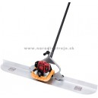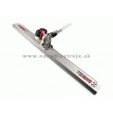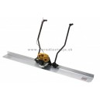

Dvojité vibračné lišty sú určené na hladenie a zhutňovanie betónovej zmesi na veľkých plochách. Hĺbka zhutnenia je 100 až 300 mm.
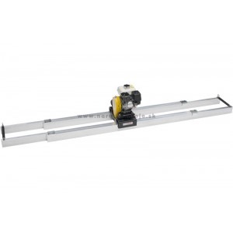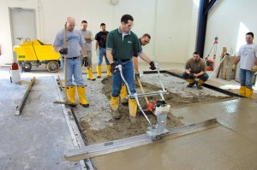
Ponorné vibrátory slúžia na úpravu betónu. Pomocou ponorných vibrátorov sa betón rýchlejšie a jednoduchšie upraví a dostaví konečný efekt podľa našich predstáv a požiadaviek. Spevňujú betón a zbavujú ho vzduchových bublín a iných nežiadúcich porúch.
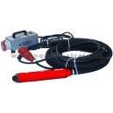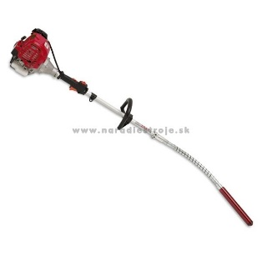

Hladičky betónu slúžia na rýchlu a perfektnú úpravu malých aj veľkých betónových plôch. Zarovnávajú, spevňujú a vyhladzujú betón.
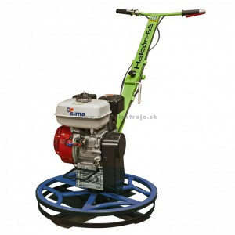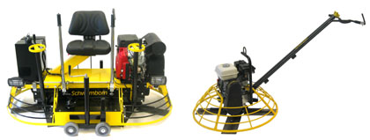

Vibračné stoly sú určené pre malé aj veľké betónové prvky, ako sú bloky, schody, podlahy, atď.,
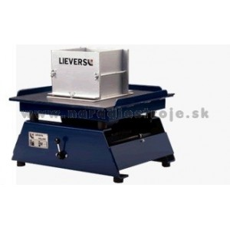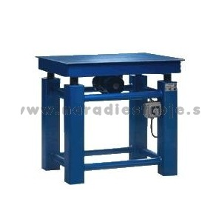

- Zariadenia na dopravu betónu.
Rozlišujeme na :
- mimo staveniskovú – z miesta výroby na miesto spracovania
- vnútro staveniskovú – z miesta vyprázdnenia na miesto uloženia.
Mimostaveniskovú dopravu betónu realizujeme auto domiešavačmi.
Vnútrostaveniskovú dopravu realizujeme:
- gravitačná – sklzmi, žľabmi, rúrami
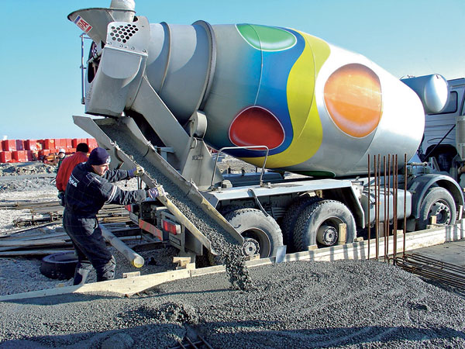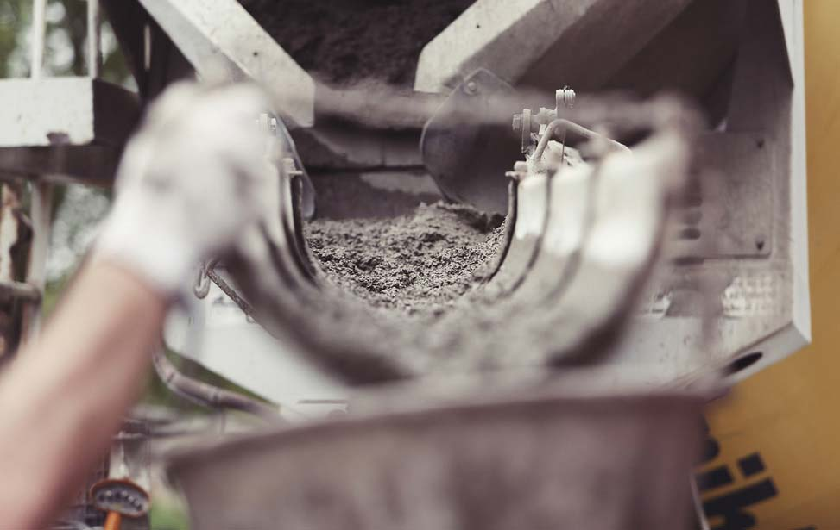
- doprava v nádobách žeriavom – stojaté koše alebo badie

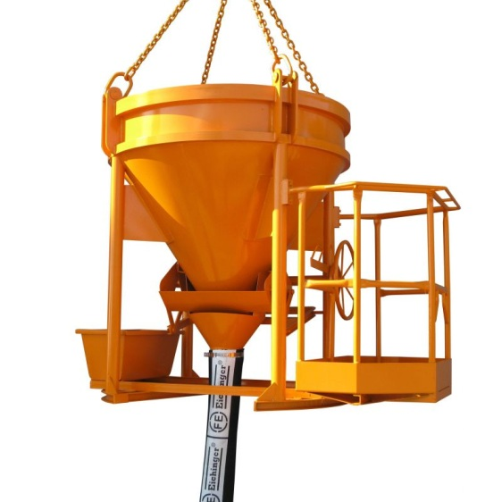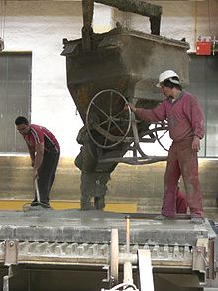
- potrubím pomocou čerpadiel na betón - dopravu čerstvého betónu potrubím pomocou čerpadiel na betón je možno použiť pri betonáži akýchkoľvek konštrukcií, avšak ekonomická je len pri stredne veľkých a veľkých objemoch prác. Efektívna je vtedy, ak betonáž prebieha plynule, bez dlhších prestávok, aby nebolo potrebné častejšie vyprázdňovať a čistiť potrubie
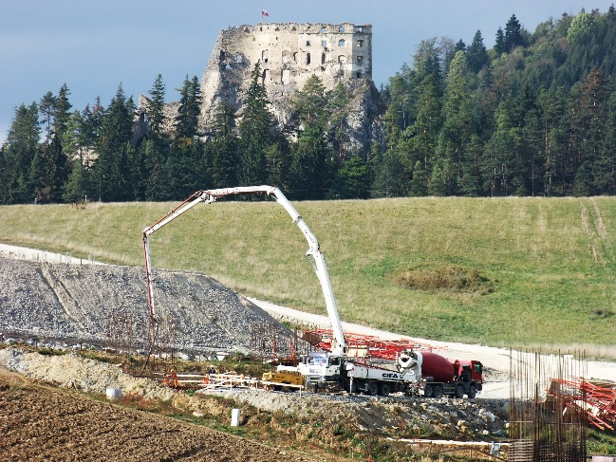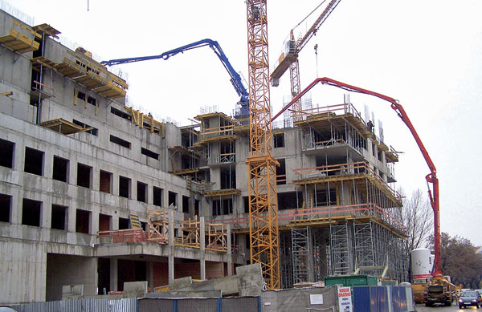
- pomocou pásových dopravníkov - pásové dopravníky sa používajú na horizontálnu prepravu betónov. Sú v tvare korýtka.

